外销部发【2020】08号 签发人: 蒋 炜

**“增值为您”药联7月活动方案**

**各门店：**

药联服务再升级，重点关注顾客复购率，锁定长期到店消费，成为门店会员增值服务项目、参与竞争的一项重要工具。以下为7月活动方案，请大家认真学习，共同创造好业绩。

1. **活动时间**

2020年7月6日至7月31日，所有直营店参与。

1. **活动类型**

**1.扫码领券，全场商品95折，重点推低毛利无折扣品种。**

**2.充值服务，120用药安全、198糖尿病关爱服务，重点推毛利12%以上品种。**活动详见下表：

|  |  |  |  |  |  |  |
| --- | --- | --- | --- | --- | --- | --- |
| **服务类别** | **活动类型** | **参与方式** | **获得权益** | **权益使用方式** | **顾客购药折扣** | **门店优势** |
| 补贴 | 全场95折 | 扫码免费参与 | 顾客免费领一个100元的95折红包 | 使用药联95折红包，选定不打折商品给顾客推荐领红包 | 95折 | 动销品种，优惠顾客 |
| 增值服务 | 120用药安全服务 | 充值120元 | 100直付权益（100%抵扣）＋120元8折权益 | 100元直付权益+120元抵扣权益（8折）+最高1000元用药安全保障 | 一年内累计消费700元省100 | 锁定顾客长期复购，享受优惠 |
| 糖尿病关爱服务198 | 充值198元 | 350权益+糖尿病病发症保障 | 150元直付权益+200元抵扣权益（8折）+5万并发症保障 | 一年内累计消费1150省152 |

三、操作说明

1.满减活动说明：

顾客微信识别以下红包二维码，免费领取一个100元的95折红包，全场享受95折，专门推荐畅销低毛、负毛商品、长年不打折的商品让顾客领红包享受95折优惠，而且顾客卡上有权益卡未用完，系统自动提示顾客余额，帮助锁定顾客。

 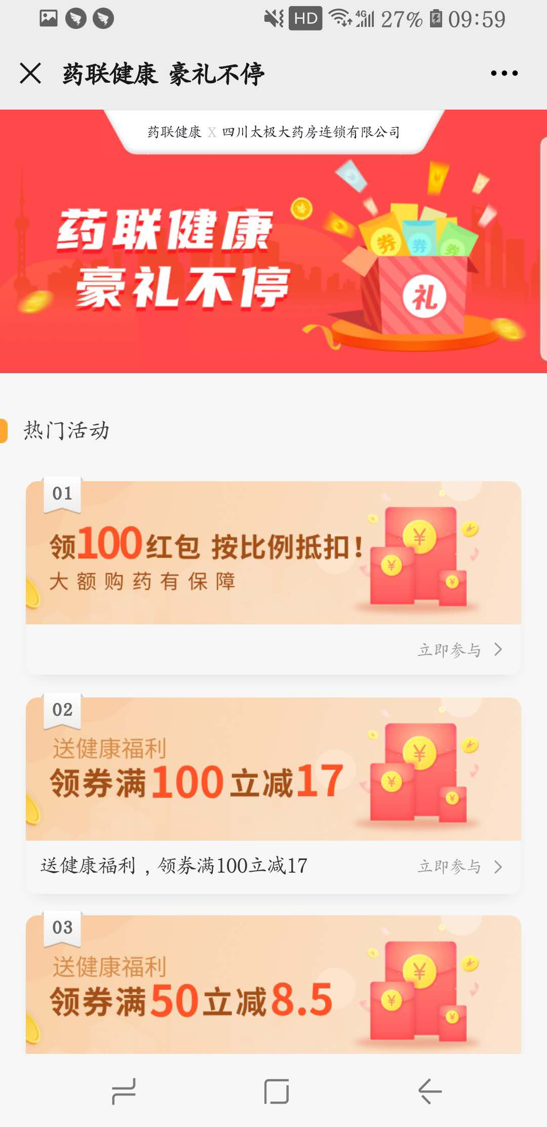

2、增值服务活动说明：

①活动一：120用药关爱服务：凡顾客消费在**80元以上**，重点推荐，销售话术：“现在充120元得220权益的服务，其中100权益全额抵扣，另120权益抵扣订单金额20%，享受600元药品内8折优惠，有限期1年，还赠送一份用药安全保障，一年有效，因为用药问题导致住院，药联补贴50元/天的住院补贴。一年有效，帮您参与？”

活动规则：充值参与，每个手机号每月限充值1次，全场药品可参与。

备注：（1）所有人皆可以推荐，无需激活。

（2）保障核销流程：拨打客服电话400-820-6167→到二甲以上医院开具诊断证明，准备所需资料→联系客服提交资料→等待报账结果。（流程详见“药店宝”app首页增值服务。）

②活动二：糖尿病关爱服务198：凡顾客购买糖尿病品种，重点推荐，销售话术：“现在充120元得220元权益的服务，其中150元权益全额抵扣，另200元权益抵扣订单金额20%，享受1000元药品8折优惠，相当于满1000减200，不限次数，每次购药8折优惠，有限期1年，还赠送一份糖尿病并发症保障，一年有效，因为糖尿病并发症导致住院，药联补贴最高5万元。帮您您参与？”

活动规则：充值参与，每个手机号每月限充值1次，全场药品可参与，保障激活有效。

备注：（1）已经有并发症的顾客可以参加权益享受优惠，但不能享受并发症保障。

（2）购买保障后，店员需立即为顾客激活。

（3）保障核销流程：拨打客服电话400-820-6167→到二甲以上医院鉴定伤残等级，准备所需资料→联系客服提交资料→等待报账结果。（流程详见“药店宝”app首页增值服务。）

3、增值服务购买操作方式：

第一步，打开药联“药店宝app”，在app首页增值服务中找到相应服务，点击服务进入二维码页面；

第二步，顾客微信扫描“服务二维码”进行充值购买；

第三步，充值购买成功后，权益会在顾客的“药联健康服务”微信公众号“我的权益”中，保障在“我的保障”中，（保障激活生效，顾客购买成功帮助顾客进行保障激活）。

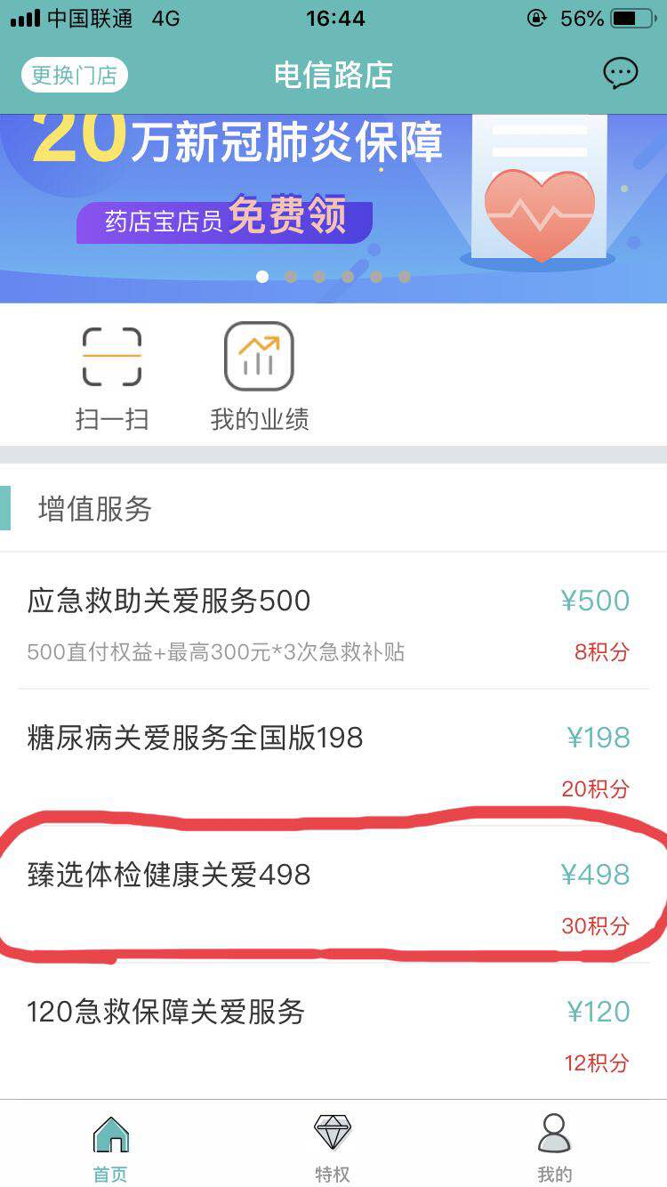 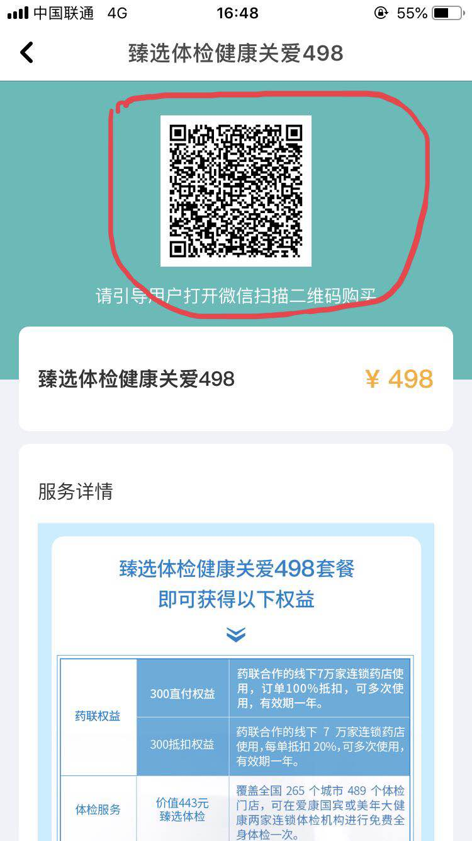 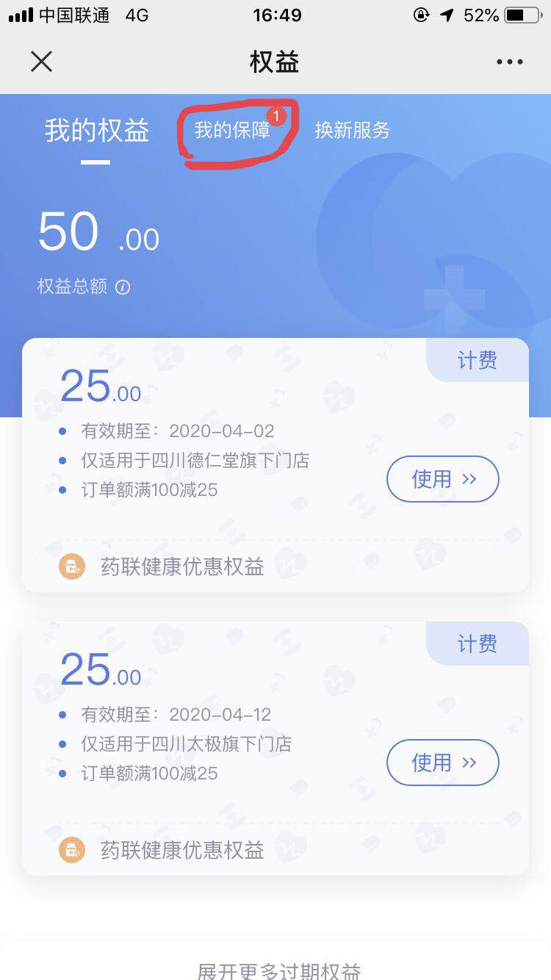

**四、任务目标和奖励**

1、陈列考核：补贴活动二维码用A4台卡纸装入台卡在收银前台展示。跳跳卡粘贴在收银台电脑展示。

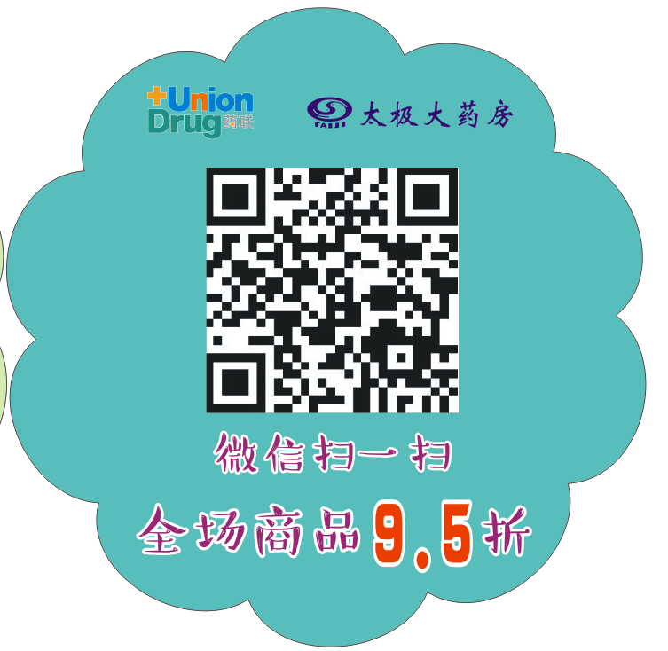（将跳跳卡粘贴在电脑顶部面向顾客，方便顾客扫码）

2、增值服务个人目标：全体员工参与（含实习生），活动期间，正式员工按1单/人/周进行考核。实习员工按1单/人/月进行考核。每周由外销部进行销售排名通报。

3、增值服务个人奖励：

|  |  |  |  |
| --- | --- | --- | --- |
| **服务内容** | **固定奖励 （立即到账）** | **首单额外奖励** | **月度累计出单额外奖励** |
| 120用药安全保障服务 | 12积分（9.6元） | 5积分（4元） | 2-5单,额外5积分(4元）/单 6-10单，额外6积分(4.8元）/单 11-15单，额外8积分(6.4元）/单 15单以上，额外10积分（8元）/单 |
| 198糖尿病关爱服务 | 20积分（16元） | 5积分（4元） |
| 298高血压关爱服务 | 25积分（20元） | 5积分（4元） |

四川太极大药房连锁有限公司

二〇二〇年7月6日

**主题词： 药联 增值为您 7月活动方案**

**太极大药房外销部 2020年7月6日印发**

**打印：李丹 核对：李丹 （共印1份）**